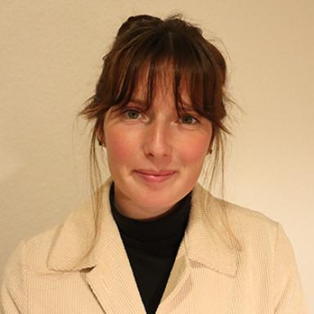 Marie LAFARGE Doctorante en histoire, archéologie, dendrochronologie

Présentation

Ma thèse porte sur l'étude de bois de charpentes, essentiellement de résineux, situés sur la haute-chaîne du Jura et sur leur diffusion à travers des analyses historiques, archéologique et dendrochronologique.

Publications

Poster de conférence (1)

Reconstruire une charpente disparue : l'apport de l'annotation sémantique à la compréhension de vestiges effondrés
Clara Penagos,Roxane Roussel,Florent Comte,Olivier Girardclos,Marie Lafargeet al.
Panorama de la dendrochronologie 2, Oct 2025, Limoges, France
Poster de conférence
hal-05500859v1

Communication dans un congrès (1)

Voyage au centre de la bille : l'expérimentation numérique au service de la dendroarchéologie
Clara Penagos,Florent Comte,Amandine Angeli,Olivier Girardclos,Jean-Luc Dupoueyet al.
Panorama de la dendrochronologie 2, Christelle BELINGARD (DTalents – GEOLAB), François BLONDEL (Université de Genève, C-CIA – Chrono-environnement), Christophe CORONA (CNRS LECA), Vincent LABBAS (Université de Liège – KIK IRPA – TRACE), Sandrine PARADIS-GRENOUILLET (EVEHA – GEOLAB), Frédéric RICHARD (Université de Limoges – GEOLAB), Mélanie SAULNIER (CNRS GEODE), Lisa SHINDO (Métropole Nice Côte d’Azur – CCJ), Oct 2025, Limoges, France
Communication dans un congrès
hal-05426509v1

